** Boletín No 160 viernes 15 de agosto del 2014**

**Secretaria del Deporte de Popayán, dio la bienvenida al seleccionado colombiano de Voleibol**

Se encuentra en Popayán la delegación de Colombia que participará en el Suramericano de Voleibol, certamen que se desarrollará entre el 18 y el 24 de agosto en el Complejo Deportivo con el aval de la Confederación Suramericana y la Federación Colombiana de Voleibol, el apoyo de la Liga Caucana de este deporte y que cuenta con todo el apoyo de la Secretaría del Deporte y la Cultura del municipio de Popayán.

Hoy la Secretaría del Deporte y la Cultura, Mónica Rúales se reunió con las deportistas colombianas, presentó su saludo de bienvenida a la ciudad de Popayán y puso a su disposición todo el equipo de la secretaría y las instalaciones del complejo deportivo para que adelanten los entrenamientos previos al certamen.

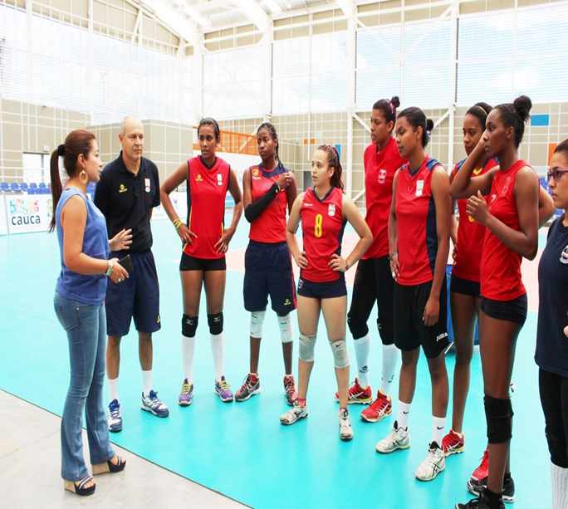

“Son todas bienvenidas a esta ciudad, ya tenemos preparado todo en materia de infraestructura y personal para apoyar este certamen, nos alegra a la administración municipal contar con su participación y esta ciudad las acoge; esperamos que tengan espacios para conocer nuestra ciudad sus gentes y les deseo los mejores resultados en el certamen” les manifestó la Secretaría Mónica Rúales.

Las deportistas y el técnico se mostraron agradecidas por la cordial bienvenida que da la ciudad y señalaron que esperan tener positivos resultados en el Campeonato Suramericano de Voleibol Femenino Categoría Sub 22.

**Popayán y escenarios deportivos listos para el suramericano de Voleibol Femenino**

Durante varias semanas se trabaja en la Administración Municipal de Popayán, para tener a punto la infraestructura para este certamen deportivo, que tendrá la participación de las mejores jugadoras de Argentina, Brasil, Chile, Perú, Venezuela y Colombia.

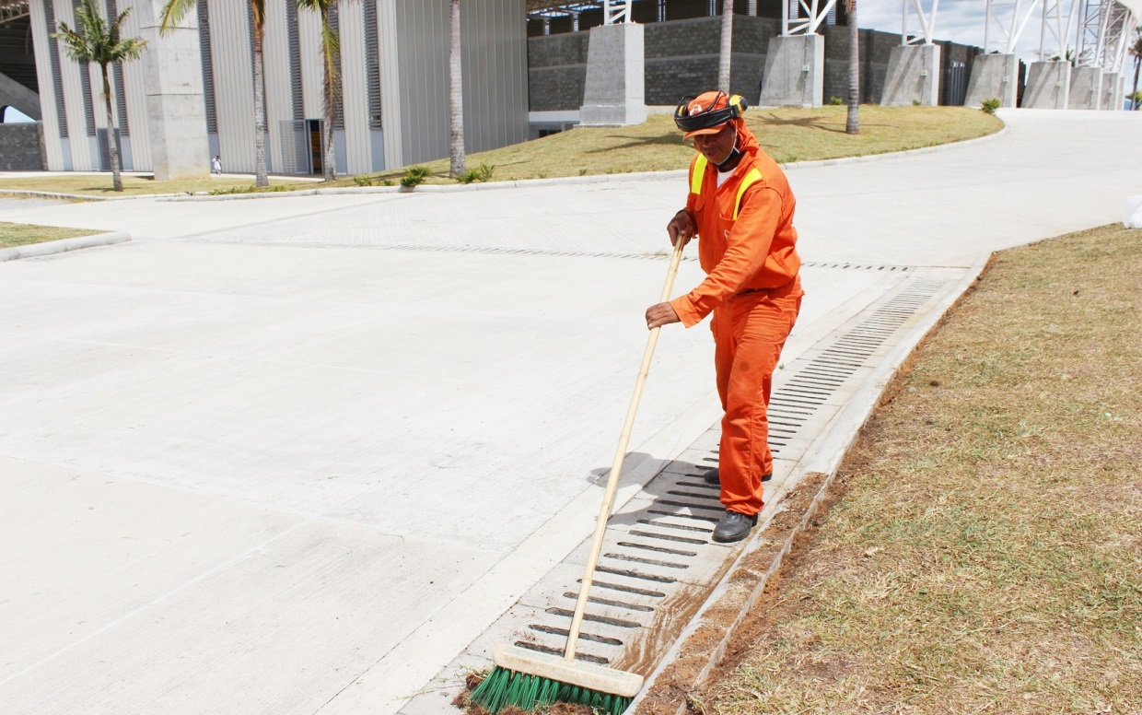

Hoy la Secretaría, Mónica Rúales inspeccionó el Complejo Deportivo para ultimar detalles, señaló que se tendrá acceso para más de 1500 personas en silletería que se instaló para el certamen, se adelantó igualmente una nueva jornada de limpieza a las instalaciones y se efectuó una completa revisión en materia de servicios públicos y acceso a Internet.

La Funcionaria señaló que se espera tener el Coliseo Menor totalmente lleno durante el Suramericano, por esto invitó a los payanes para que asistan a los juegos y a la vez acompañen el seleccionado Colombiano.

De esta forma la Secretaría del deporte y la Cultura de Popayán logran tener todo listo para un evento que contribuye al deporte, a la imagen de la ciudad a nivel internacional y que dinamiza la economía local.

**Fundación Emtel entregó nueva promoción de Técnicos Laborales**

La Fundación Emtel-Parque Informático Carlos Albán graduó hoy 85 nuevos Técnicos Laborales en acto que se llevó a cabo en el Auditorio del Centro Administrativo Municipal-CAM, hoy viernes a las 3 de la tarde. Se graduaron Técnicos laborales en competencias de Sistemas, Auxiliar Contable Sistematizado y Auxiliar Administrativo Financiero.

Al acto asistió la Directora de la Fundación, Rita Yeimi Villate Céspedes, acompañada de docentes, administrativos de la institución, padres de familia de los graduandos e invitados especiales.

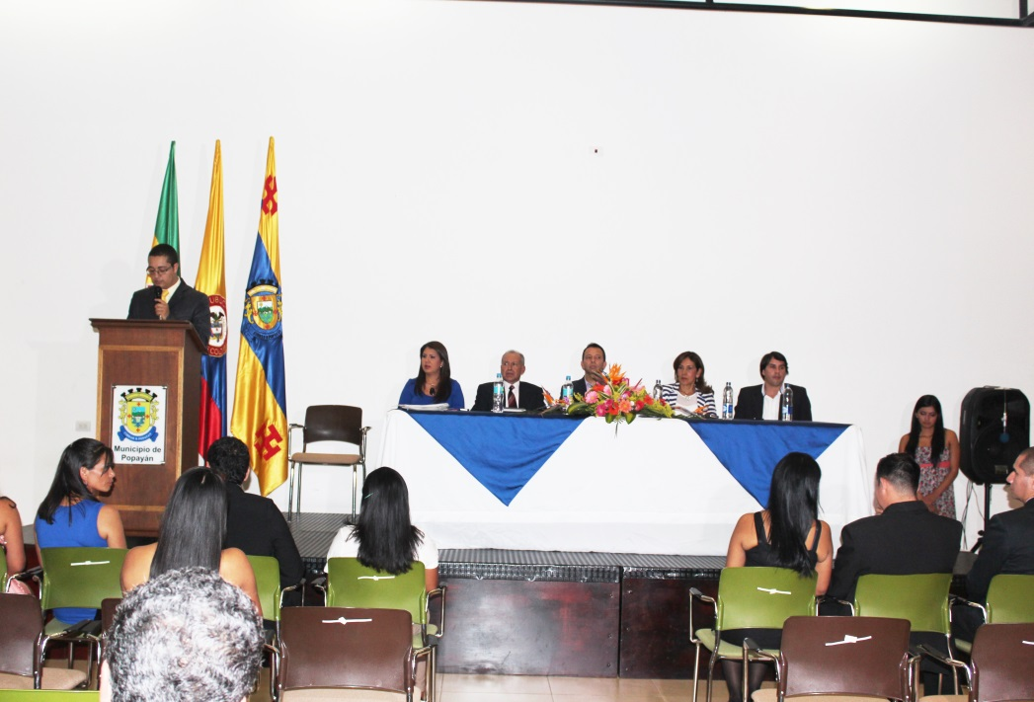Puntualizó la directora de la fundación que ha sido un proceso académico, pero integral, graduando jóvenes y adultos competentes, pero también como personas que sirvan a la sociedad.

Es un programa que es auspiciado por la Administración del Alcalde, Francisco Fuentes Meneses y que beneficia a las familias de estratos vulnerables de la ciudad, capacitándose a bajos costos y lleguen a tener competencia laboral o empresarial en sus vidas.

En un futuro inmediato se aspira pasar a las tecnologías con aprobación de Icfes y por eso el llamado a los padres de familia para que no dejen a sus hijos en casa, sino que los ayuden a que se preparen.